SVEUČILIŠTE U MOSTARU
FAKULTET STROJARSTVA, RAČUNARSTVA I ELEKTROTEHNIKE

Programirnje u Javi

Projektni zadatak: Programska podrška za vođenje evidencije o skladištenju robe

Andrej Matić

Akademska godina 2017/2018.

PROJEKTNI ZADATAK:

Opis problema:
Programska podrška za vođenje evidencije o skladištenju robe ovog java projekta, trebala bi sadržavati opcije vezane za: ulaz i izlaz artikla (unos i brisanje artikla u bazi podataka), mogućnost rezervacije artikla, otpis artikla (eventualna oštećenja), šifru artikla( svaki artikal prilikom unosa dobiva svoju zasebnu šifru), pregled artikla na stanju u skladištu ( količinski, mogućnost pretrage po šifri artikla, boji artikla, grupi artikla, datumu ulaza I izlaza artikla, vremenskoj garanciji, …), sortiranje artikala po grupnoj pripadnosti ( artikli sličnih svojstava u iste grupe). Prilikom pokretanja podrške, program izbaciva unos korisničkih podataka za logiranje u sami program te daljnje korištenje istog bez prijave nije moguće. Od korisnika prema mom viđenju ove programske podrške za vođenje evidencije o skladištenju robe potrebni su: Administrator ( osoba koja će imati apsolutne dozvole za upravljanje programskom podrškom što između ostalog uključuje dodavanje daljnih korisnika, dodjeljivanje dozvola za rad sa programskim sadržajem te eventualno održavanje programske podrške). Skladištar ( osoba tj radnik koja je zadužena za unos i ažuriranje artikala, te će svaki skladištar imati svoj jedinstveni ID broj I svoje jedinstvene podatke za ulaz u programsku podršku). Prodavač (osoba koja će imati uvid u stanje artikala na skladištu te će uz sve mogućnosti skladištara imati I mogućnost ispisa otpremnica I prijemnica da skladištar nije u mogućnosti sam neopravdano razdužiti robu, naravno sa jedinstvenim ID brojem I podatcima za prijavu u sami program). Samo sučelje programske podrške trebalo bi biti razgovijetno, kontrastno, jasno i čitko, a istovremeno prilagođeno I onima koji su manjeg infortamtičkog obrazovanja te naravno sadržavati vidljivo mjesto za poziv programske pomoći u slučaju neumijeća rukovanja programom. Naravno, tokom realizacije ove programske podrške za vođenje evidencije o skladištenju robe ostavljam mogućnost nadopune ili izbacivanja određenih mogućnosti iste. Programska podrška bi bila privatna te programski kod iste ne bi bio vidljiv javnosti. Naravno, ostavlja se i mogućnost nadogradnje iste u suradnji s vlasnikom programske podrške.

1. Modeliranje podataka

1.1. Relacijski model podataka

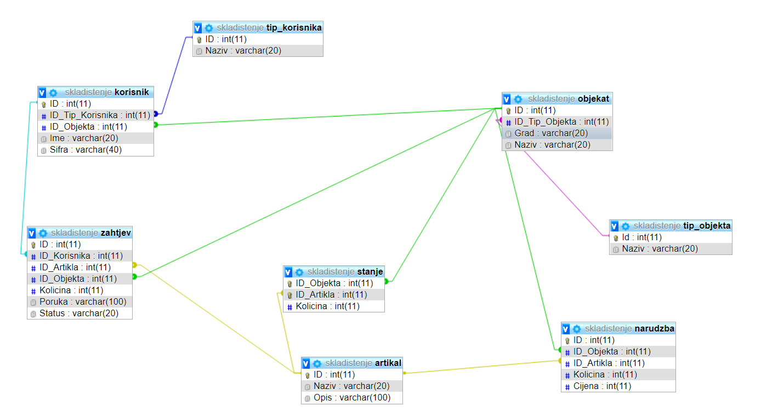

1.2. Opis tablica u relacijskom modelu

TABLICA ARTIKAL

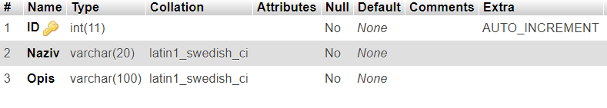
TABLICA_KORISNIKA

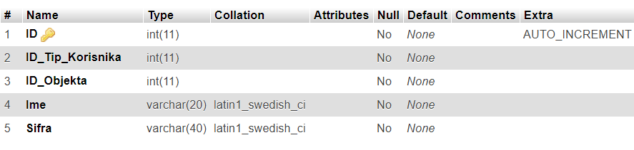

TABLICA NARUDZBA
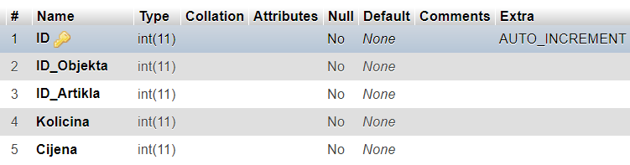

TABLICA OBJEKAT

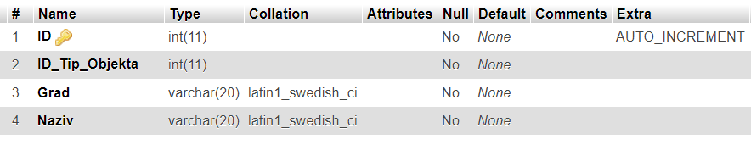
TABLICA STANJE

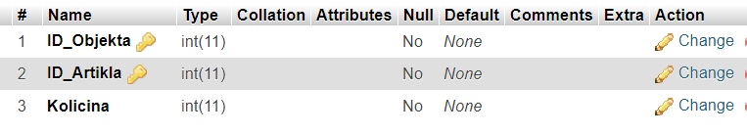
TABLICA TIP KORISNIKA
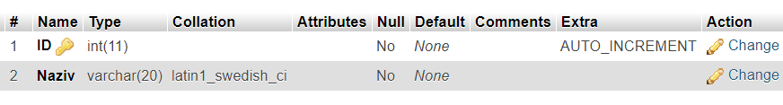

TABLICA TIP OBJEKTA

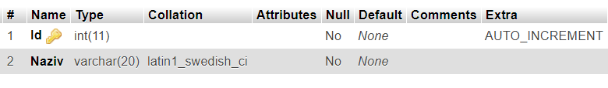

TABLICA ZAHTJEV

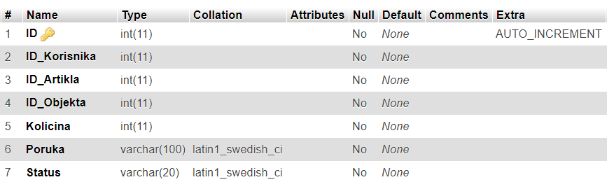

1.3. Aplikacija u Javi

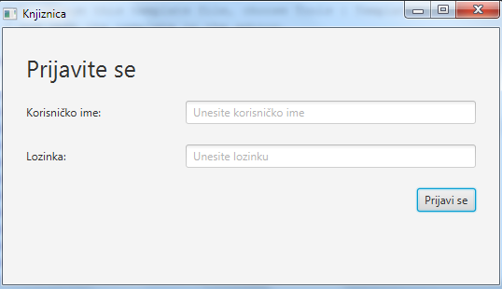
Login forma

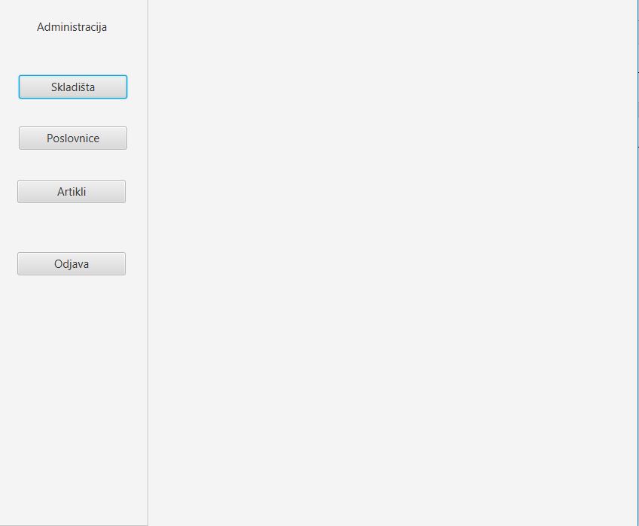Korisničko sučelje nakon prijave bilo kojeg tipa korisnika

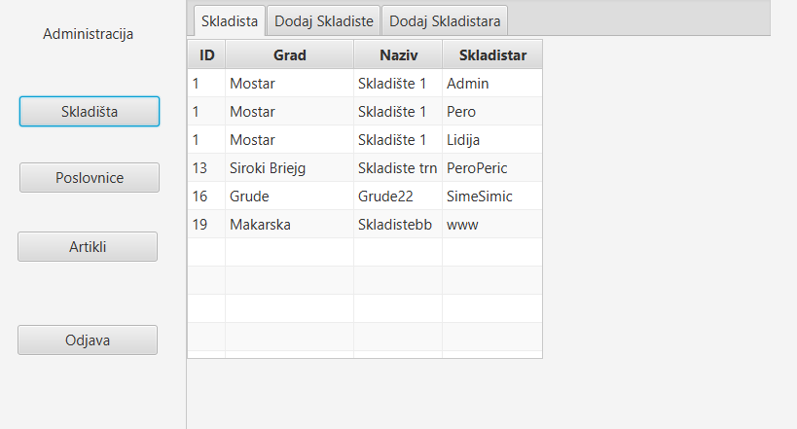
Administratorsko sučelje nakon klika Skladišta; prvi tab – skladista

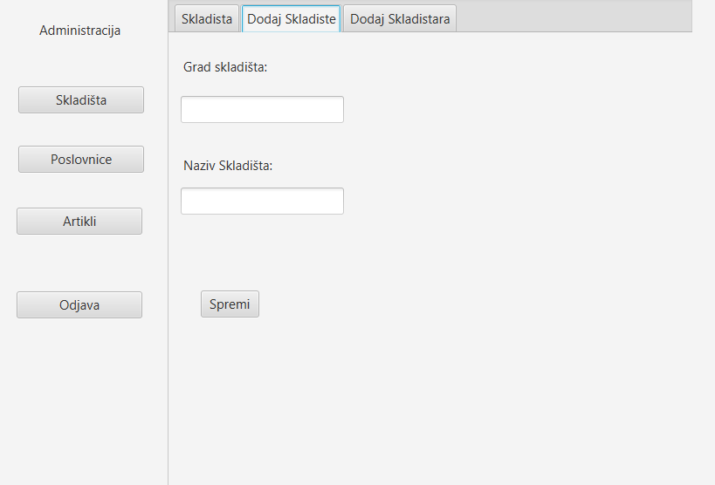 Administratorsko sučelje nakon klika Skladišta; drugi tab – Dodaj skladiste

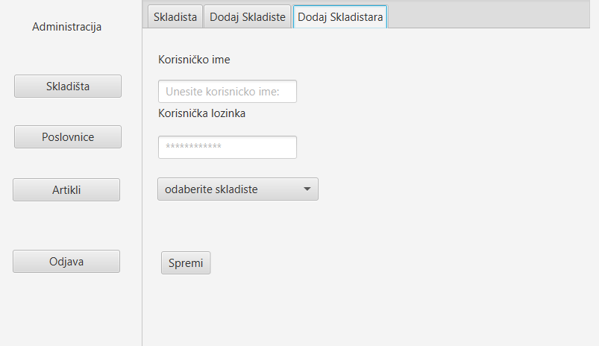 Administratorsko sučelje nakon klika Skladišta; treći tab – Dodaj skladištara

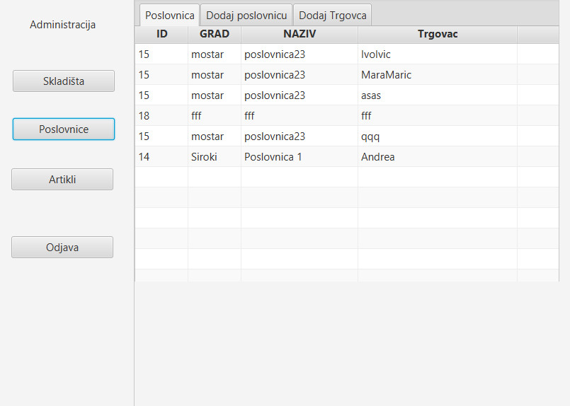
Administratorsko sučelje nakon klika Poslovnice; prvi tab – Poslovnica

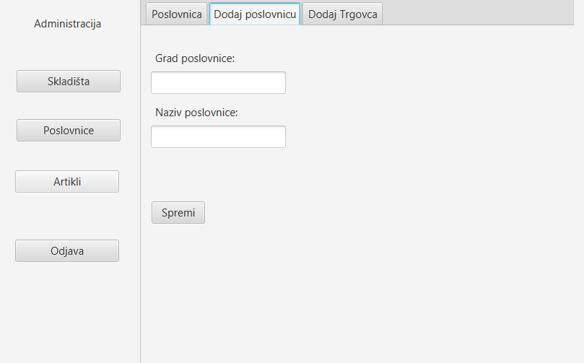
Administratorsko sučelje nakon klika Poslovnice; drugi tab – Dodaj poslovnicu
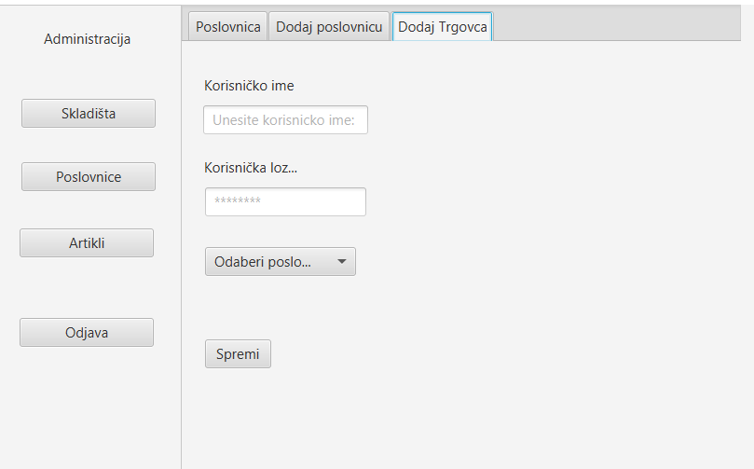 Administratorsko sučelje nakon klika Poslovnice; treći tab – Dodaj Trgovca

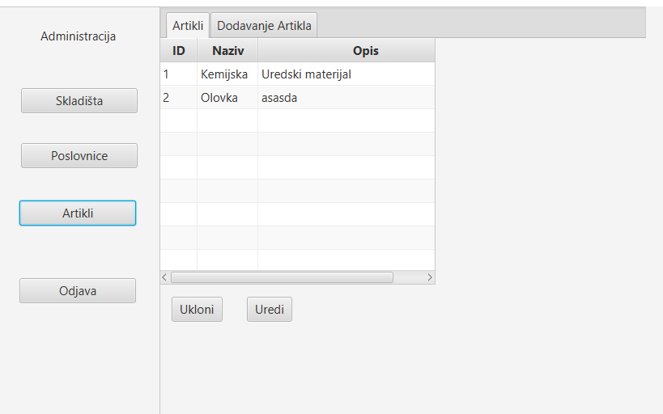
Administratorsko sučelje nakon klika na Artikli; prvi tab – Artikli

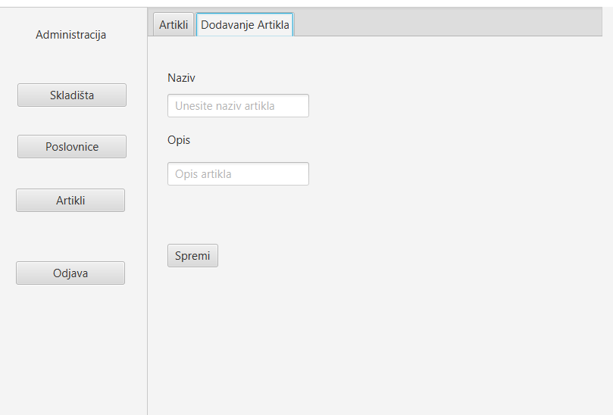

Administratorsko sučelje nakon klika na Artikli; drugi tab – Dodavanje Artikla

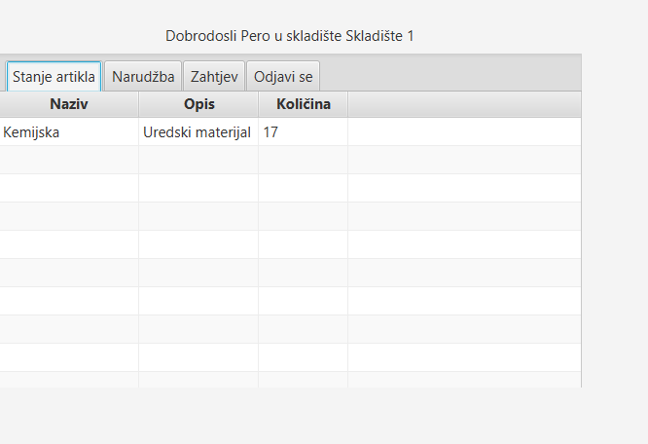
Skladištarsko sučelje nakon prijavljivanja ; prvi tab – Stanje artikla

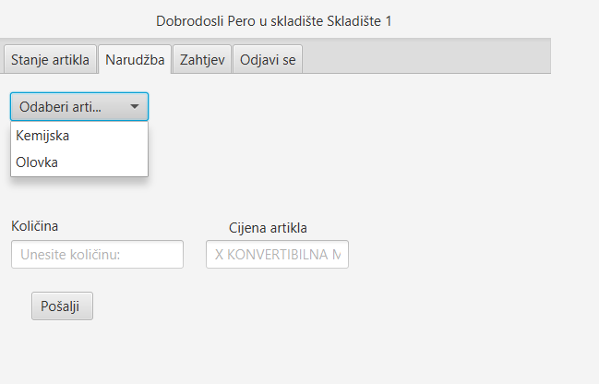
Skladištarsko sučelje nakon prijavljivanja ; drugi tab – Narudžba

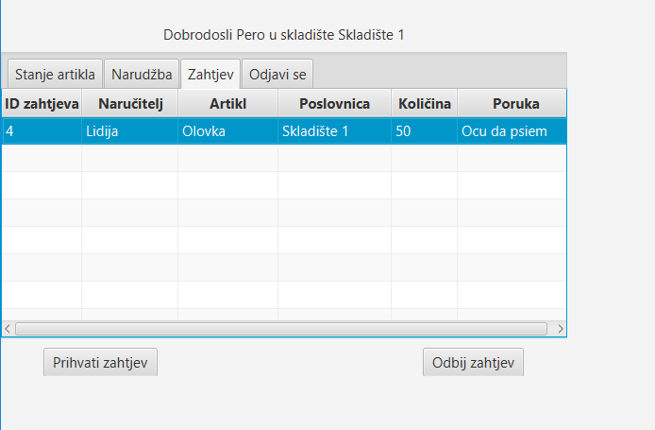
Skladištarsko sučelje nakon prijavljivanja ; treći tab – Zahtjev

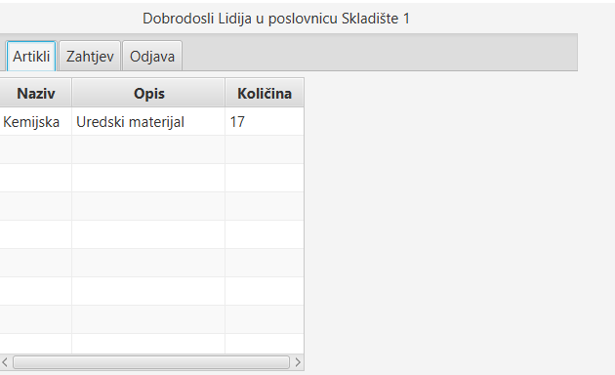
Poslovničarsko sučelje; prvi tab – Artikli

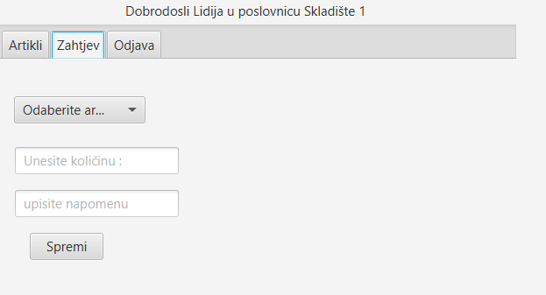
Poslovničarsko sučelje; prvi tab – Zahtjev

2. Model programske podrške

2.1. Paketi

Program sadrži ukupno 5 paketa: interfaces, knjiznica, knjiznica.controller, knjiznica.model, knjiznica.view, services. U knjiznici se nalazi glavna klasa. U interfaceima su pobrojane sve metode koje su implementirane u paketu services – on sadrži sve SQL upite. U modelu su realizirani setteri, getteri i konstruktori, a u viewu se nalaze fxml datoteke koje su zapravo izgled sučelja. Controller sadrži glavnu kontrolu programa i on je posrednik između modela (servisa) i viewa. Prima korisničke zahtjeve i poziva metode iz servisa da bi ih izvršio. Za svaki view je predviđen zaseban controller.

2.2. Arhitektura

Arhitektura aplikacije je MVC , svaki ekran ima svoj pogled , svaki tip podatka prestavlja model aplikacije.

